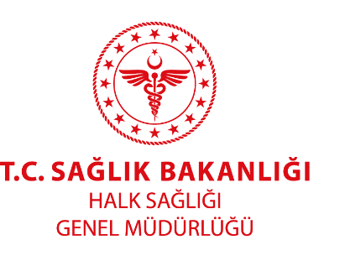
Sağlık Sisteminin Güçlendirilmesi ve Desteklenmesi Projesi

17.06.2019
Kronik Hastalıklar ve Yaşlı Sağlığı Dairesi Başkanlığı

L.2.1. Böbrek Hastalıklarının Önlenmesi ve Kontrolü için Toplumsal Farkındalığın Arttırılması Projesi

Kronik Böbrek Hastalığı dünyada ve ülkemizde salgın halini almış önemli bir halk sağlığı sorunudur. Böbrek hastalığı erken saptanırsa sıklıkla önlenebilir veya ilerlemesi geciktirilebilir. Ancak hastalığın farkındalığının düşük olması, erken dönemde tespit edilmesine imkân vermemektedir. Bireylerin hastalığının farkında olmaması nedeni ile son dönem böbrek yetmezliği gelişmekte ve yaşam kalitesi bozulmaktadır.

Türk Nefroloji Derneği’nin ülkemizde yaptığı bir tarama çalışmasında Türkiye’de her 6-7 erişkinden birinde çeşitli evrelerde kronik böbrek hastalığının olduğu saptanmıştır. Dünyanın çeşitli bölgelerinde yapılan çalışmalar, hastalığın farkındalığının yüzde 10’un altında olduğunu göstermiştir. Düşük farkındalık nedeniyle hastalık son dönem böbrek yetmezliği (SDBY) evresine ilerlemekte, kötü yaşam kalitesi ile hastanın sağlığını tehdit etmekte, engellilik ve ölüm oranlarının artmasına neden olmaktadır. Bu hastalık zamanında fark edildiğinde önlenebilen veya en azından geciktirilebilen bir hastalıktır.

Bakanlığımız, böbrek sağlığı konusunda sağlık personeli ve toplum bilincini arttırmak, kronik böbrek hastalığında erken tanının önemini vurgulamak amacıyla çeşitli çalışmalar yürütmektedir.
Projenin Amacı: Kronik böbrek hastalığının toplumsal farkındalığını arttırmak, hastalığın gelişimini önlemek, erken tanı ve uygun tedavi yöntemleriyle hastaların yaşam sürelerini uzatmak ve yaşam kalitelerini yükselterek hastalığın giderek artan tıbbi, sosyal ve ekonomik yükünü azaltmak.
Projenin Hedefleri
- Sağlık personeline yönelik standart eğitim materyallerinin hazırlanması ve eğitimlerin yapılması,
- Sağlık personeline yönelik klinik kılavuzların hazırlanması ve eğitimlerin yapılması,
- Toplumsal farkındalığın arttırılmasına yönelik bilgilendirme materyallerinin hazırlanması ve uygulanması
Proje kapsamında;
- Böbrek hastalıklarının önlenmesi ve kontrolü için birinci basamakta çalışan hekimlere ve hekim dışı sağlık personeline yönelik yönelik standart eğitim materyalleri hazırlanması amacıyla Bakanlığımız ilgili birimleri, diğer kamu kurum ve kuruluşları, üniversiteler ve sivil toplum kuruluşlarının katılımıyla bir çalıştay düzenlenmiş ve hazırlanan materyaller basıma ve uygulamaya hazır hale getirilmiştir.
- Böbrek hastalığı olan çocuklarda beslenme menüsü hazırlama çalıştayı gerçekleştirilecek ve akabinde görsel çekimler yapılacak ve dokümanların basım ve dağıtımı yapılacaktır.
- Böbrek hastalıklarına yönelik hasta ve hasta yakınlarının farkındalığını arttırmak amacıyla bilgilendirme materyali hazırlama çalıştayı gerçekleştirilecektir. Hazırlanan materyallerin (Afiş Broşür, video, kitap kitapçık vb.) basım ve dağıtımı yapılacaktır.

